影像技術產業應用

虛擬實境結合觀光產業

目錄
• 前言摘要
• 虛擬實境簡介與定義
• 建構方式優缺比較
• 虛擬實境製作流程
• 實作舉例
• 主題應用構想
• 延伸應用
• 心得
• 參考資料

前言摘要
隨著資訊的發達，讓人們越來越好奇世界的一切景觀，嚮往踏入各個地 方觀光，但由於成本資金、個人因素等問題，許多人無法輕易外出旅行。 而許多世界各地的景色，只能利用明信片、網路照片等平面影像來感受。 讓許多想親身體會的人們望塵莫及。 因此，為了滿足人們可以更深入的、不必大出遠門就能到各地觀光，有 些公司(例如：GOOGLE)利用衛星影像技術，定位影像技術等拼湊出立 體空間影像，讓人們可以藉由網路的世界就能導覽世界各地。

而單純導覽景色會漸漸無法滿足人們，所以本研討的方向，目的是為了 拓展影像技術，以結合互動、連線溝通等功能，增加導覽觀光的趣味性。

虛擬實境技術之發展及其在旅遊導覽系統上之可能應用， 探討影像式虛擬研究、物件式虛擬研究、混和式虛擬研究之優缺點 討論 是否可以取代真正的旅行

虛擬實境Virtual Reality

VR簡介

Virtual Reality簡稱VR也稱靈境技術或人工環境，是利用電腦模擬產生一 個三度空間的虛擬世界，提供使用者關於視覺、聽覺、觸覺等感官的模擬， 讓使用者如同身歷其境一般，可以及時、沒有限制地觀察三度空間內的事物。 使用者進行位置移動時，電腦可以立即進行複雜的運算，將精確的三維世界 影像傳回產生臨場感。該技術整合了電腦圖形、電腦模擬、人工智慧、感測、 顯示及網路並列處理等技術的最新發展成果，是一種由電腦技術輔助生成的 高技術模擬系統。

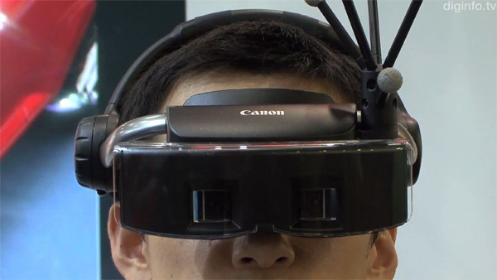
儀器

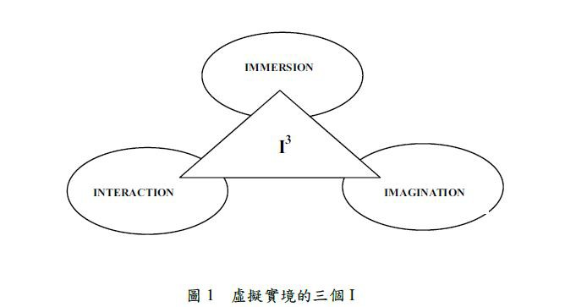
VR定義

虛擬實境依Burdea(1993)建議應以功能特性來定義VR，他提出了VR金三角的概念， 即所謂VR應有互動性(Interaction)、沉浸性(Immersion)與想像性(Imagination)

互動性

讓使用者有參與感、互動
VR定義

沉浸性
讓使用者有強烈的融入感

想像性
讓使用者如其深境的感受

建構方式分為三種：
VR建構方式

物件式虛擬環境 影像式虛擬環境 混和式虛擬環境

同 360環境實境 稱

繪圖式虛擬實境
360度環場物件

VR建構方式

物件式虛擬環境

影像式虛擬環境
利用虛擬實境軟體的編輯功能，虛擬建模。

解決影像處理速度不足問題。
360度環繞實境技術、360度環場物件技術

混和式虛擬環境
兩者混和技術，一虛一實的技術，解決解析速度與保有真實感

是個未來可在網路施行的虛擬實境的主流方向

優缺點比較

• 物件式VR： 優點→虛擬場景、提供視覺裡體效果 缺點→場景不真實、開發成本時間高、影像處理速度過慢

• 影像式VR： 優點→場景自然、開發時間短 缺點→2D平面無法用有立體效果、互動性不佳、只能定點觀看 (GOOGLE MAP街景地圖)

• 混和式VR：改善上述兩者缺點、及優點於一身。

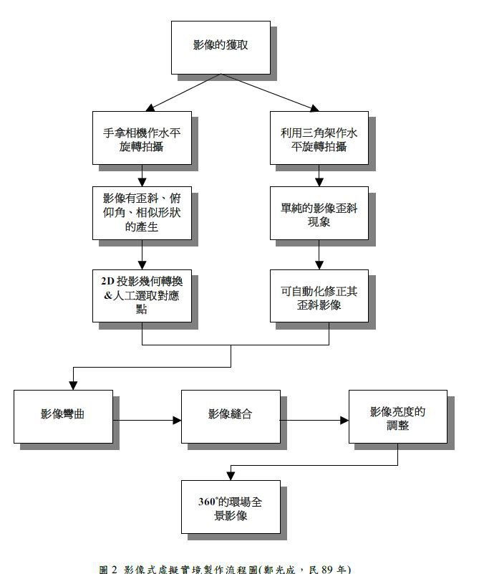
虛擬實作製作流程

環像實作舉例

以圖書館、學生餐廳、辦公室、實習教室等地為例
以COOL360為製作軟體來製作360度影像式虛擬實境

分成三個步驟：

步驟一：拍攝相片並將相片數位化

步驟二：剪輯影像與調整

步驟三：影像輸出

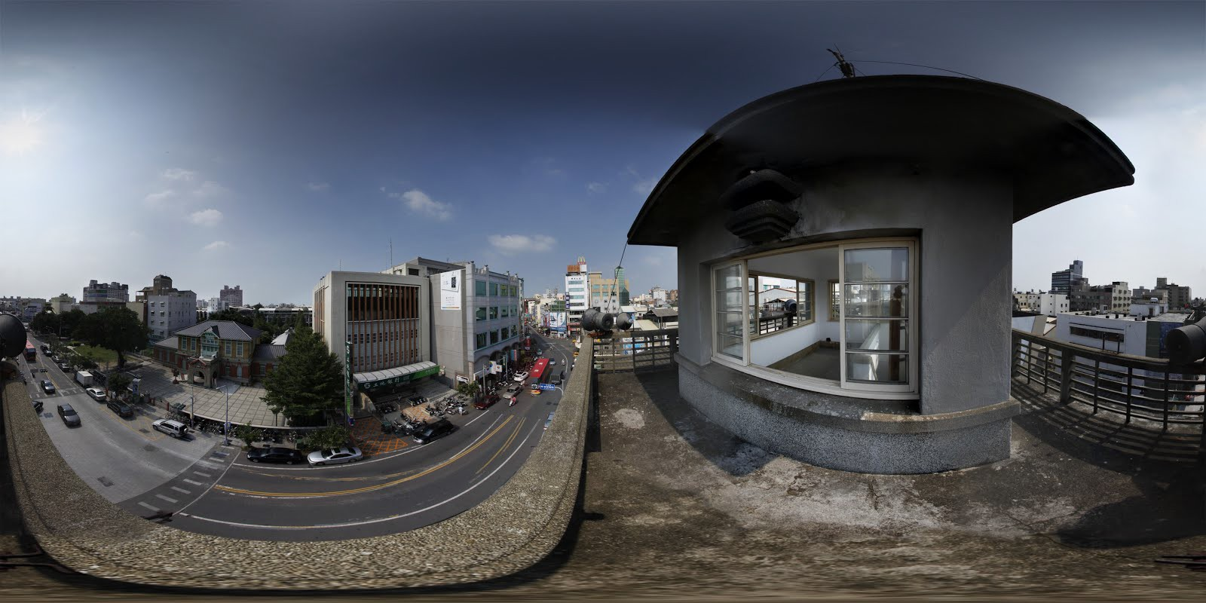
環像實作舉例

環場圖意示圖

國 4 銘傅大學觀光學院辦公室

圖 5 銘傅大學第二轄A

國 6 銘俾大學觀光學院專用圖書錯

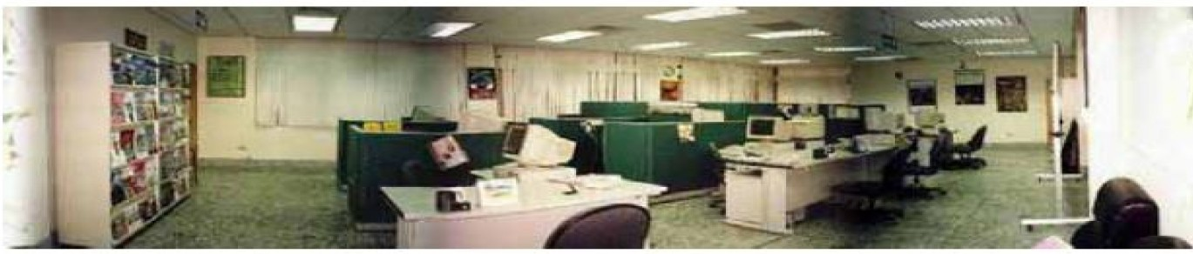國 7 銘傅大學觀光學院推遲資訊 中 心

'

• 圖 8 銘傅大學觀光學I免費習旅行社 •

主題構想
影像虛擬實境應用結合觀光產業發展

影像技術
利用技術
衛星定位技術或是360度環場拍攝

產生立體地圖環境 功能
延伸
交通互動功能

結 合
虛擬實境

互動 網路連線溝通 聲音

延 伸

地區產業體驗與購物行程

交通互動功能
• 可以結合類似工具模擬旅行中行進的畫面。例如：賽車模 擬器、跑步機等儀器。

• 設置在真實的車子上的模擬器，讓玩家在現實中開車，也 可以在虛擬世界中移動地圖。

解決行進畫面的時間 為讓玩家覺得在虛擬世界中移動很浪費時間，有以下解決方 案：
• 調整時間，例如現實的1分鐘是虛擬世界中的10分鐘。
• 縮短虛擬世界移動的畫面距離。
• 重要的經典畫面呈現出，省略過長的路程距離畫面。

連線互動與延伸
• 藉由網路連線，結合語音功能，可以與世界各地的人交流。

• 結合商店，可以在虛擬世界的商店中買東西，在現實世界 中運用快遞送到家。

• 未來或許可以延伸到工作方面，例如開會、契約簽約。

